PL (poule F) - L'AS MONTLAUR luttera avec ses armes
19 Septembre 2014

Après son élimination en coupe de France face au Toulouse Rodéo, l'AS Montlaur s'apprête à renouer avec le quotidien et le championnat de PL. Victorieux en déplacement lors de la première journée, les joueurs de Hugues Brusques espèrent poursuivre sur leur lancée. L'US Albi B se présentera samedi dans l'Aveyron.

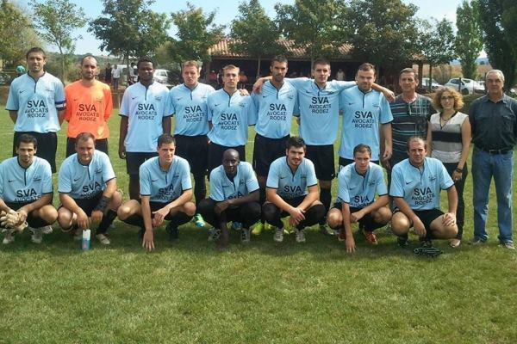
Les joueurs de l'AS Montlaur se sont inclinés face au Rodéo mais ils ont vécu une belle expérience.
Les joueurs de l'AS Montlaur ont terminé le précédent exercice à la neuvième place du classement de cette même poule F. Elle a suffit à leur bonheur puisqu'elle leur a assuré le maintien à l'échelon régional, malgré des moyens particulièrement limités. "Cette année encore, on tentera d'assurer notre survie en PL. Nos installations et nos effectifs ne nous permettent pas de prétendre à autre chose" confie le coach Hugues Brusques.
Il espère bien évidemment faire progresser son groupe, mais aussi et surtout conserver l'excellent état d'esprit qui règne au sein du club. "D'un point de vue purement sportif, il faudra gagner un maximum de matchs à la maison et faire le nécessaire pour grappiller des points à l'extérieur" ajoute-t-il. Pour l'heure, tout va bien puisque sa formation s'est imposée il y a deux semaines sur la pelouse de Lacaune (0-2) lors de la première journée. "On peut dire que nous sommes en avance sur notre calendrier. C'est une bonne chose. Ce n'était vraiment pas facile, mais nous avons réussi à l'emporter là-bas."

UNE BELLE EXPÉRIENCE
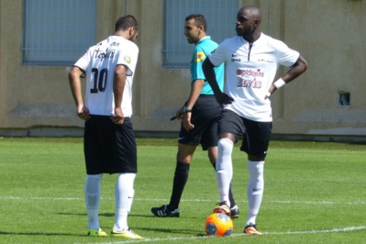
Les joueurs du Rodéo, pensionnaires de CFA2, ont logiquement dominé Montlaur le week-end dernier en coupe de France.
La défaite concédée le week-end dernier face au Rodéo (1-5), pour le compte du troisième tour de la coupe de France, ne remet absolument pas en cause les belles dispositions entrevues depuis la reprise. "Je suis en effet très satisfait pour l'instant. Nous n'avons pas forcément beaucoup travaillé physiquement. Je n'avais pas non plus programmé de matchs amicaux et les trois rencontres de coupe de France nous ont servi de préparation" avoue le technicien.
Après un succès étriqué, en prolongation, face à Aguessac (2-3), ses joueurs ont ensuite plus facilement disposé de Saint Laurent Canourgue (3-0). Le morceau était de taille dimanche dernier avec la réception de cette équipe de CFA2, mais Hugues Brusques retient avant tout la belle expérience d'un tel événement. "Ce n'était que du bonus. On a vécu quelque chose de beau, qu'on ne revivra peut-être jamais plus. On a raté notre première mi-temps en offrant des buts. À 4-0 à la pause, le match était plié. Je suis fier en revanche de notre seconde période."
Le volet coupe de France est désormais fermé, le coach et ses hommes peuvent se concentrer sur le championnat et la réception de la réserve albigeoise ce week-end. "Je ne connais pas trop cet adversaire. Même si j'ai encore quelques absents, on aborde cette rencontre avec confiance. Une chose est sure, on donnera tout à la maison" prévient-il.
J.L.

